Титова Ольга Михайловна
ГБОУ школа №1568
Воспитатель

РЕКОМЕНДАЦИИ РОДИТЕЛЯМ
«К нам весна шагает»

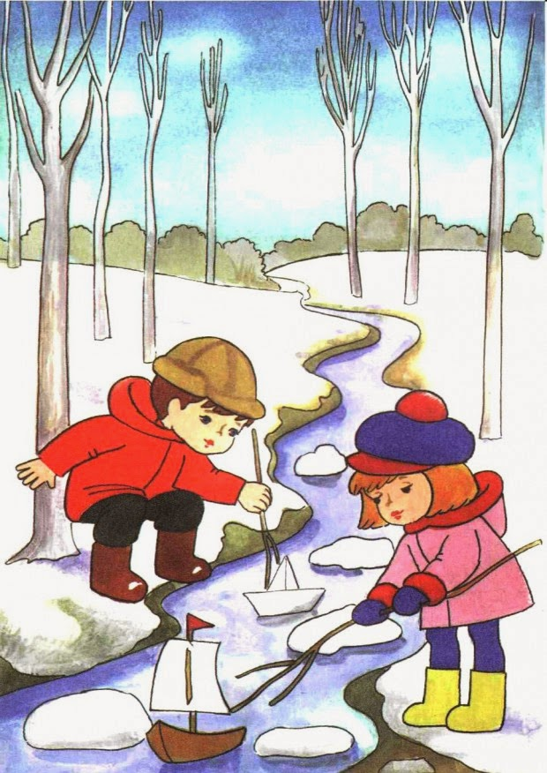

Уважаемые родители!

Мы продолжаем систематизировать знания детей о сезонных изменениях в природе, о временах года. Напоминанием, что знания детей базируются на их личном опыте. Поэтому рекомендуем вам во время прогулок с детьми обращать их внимание на изменения погоды в природе.

Наблюдения за погодой.
- Обратите внимание детей на необходимость находить связь между активностью солнечных лучей и пробуждением жизни в растениях, у насекомых, у птиц.
- Понаблюдайте вместе с ребятами, с какой стороны веранды, крыши образуется больше сосулек, и с какой стороны они быстрее тают. Проанализировать, с какой стороны снег тает быстрее, где образуются первые проталины.
- Понаблюдайте за тем, насколько длиннее стал день. Это объясняется тем, что на Землю теперь попадает гораздо больше солнечных лучей, чем зимой.
- Более теплая погода в весеннее время связана с той же причиной. Земля так повернута к Солнцу, что на нее падает больше солнечных лучей, значит и тепла она весной получает гораздо больше, чем зимой.
- Детям очень интересны народные приметы. Они любят наблюдать и проверять, действительно ли они исполняются, можно ли по ним предсказывать погоду, насколько они точны.
Наблюдая за весенними изменениями в природе, обсудите с детьми значение народных пословиц и поговорок:
- Зима снегом богата, а весна - водой.
- Весна отмыкает ключи и воды.
- Вода на лугу - сено в стогу.
- Не пугай, зима - весна придет.
- Весною сверху печет, а снизу морозит.
- Осень прикажет, а весна придет - свое скажет.
- Весна и осень - на дню погод восемь.

Выучите с ребёнком стихотворение. Следите за тем, чтобы он правильно произносил все звуки, говорил чётко и выразительно.
К нам весна шагает Чёрные проталины
Быстрыми шагами, На полях видны.
И сугробы тают Видно очень тёплые
Под её ногами. Ноги у весны.
Токмакова

Выучите с ребенком приметы ранней весны.
- Солнышко ярко светит и начинает пригревать.
- Тает снег, бегут ручьи, появляются проталины.
- На крышах появляются сосульки.
- Дни становятся длиннее, а ночи короче.
- Весело зачирикали воробьи, скоро прилетят перелётные птицы.
- Люди сняли тёплую зимнюю одежду.

Беседа с ребенком!
- Какое время года наступило? (наступила весна). Какие весенние месяцы ты знаешь? Назови текущий. (март, апрель, май).
- Расскажи, какие изменения в природе произошли весной (приметы весны – чаще и ярче светит солнце, тает снег, бегут ручьи, на земле появляются проталины, звенит капель, небо стало голубое, по нему плывут белые облака, из теплых стран возвращаются птицы, животные просыпаются от зимней спячки, меняют свои шубки, готовятся к появлению детенышей. Скоро на деревьях набухнут почки, на земле появятся первые весенние цветы – подснежники и мать – и мачеха, зазеленеет травка)
- Расскажите, чем занимаются люди весной на полях, в садах и огородах. Какие инструменты люди используют для работы в садах и огородах? (копают землю, готовят грядки для посадки растений, удобряют почву, пересаживают рассаду, сажают цветы и деревья, белят стволы деревьев, защищая их от насекомых, на полях готовятся к севу пшеницы и т.д. инструменты: лопата, грабли, лейка, пила, кисть)
- Скажи наоборот: тепло – холодно, сыро - …… (сухо), грязно - ………, «Назови ласково»: сад – садик, огород - ………, грядка - ……, яблоня - ……, солнце - пасмурно - ………, светло - ……., день - …….., утро - ………., дождливо - …….
- Подобрать как можно больше слов:
• ВЕСЕННИЙ – день, дождь, гром, цветок и т.д.
• ВЕСЕННЯЯ – капель, гроза,
• ВЕСЕННИЕ – цветы, дни,
- Вспомни и назови, кто у кого детеныш и птенец:
У медведицы - ……….. у барсучихи - ………..
У лисицы - ……………. У волчицы - …………..
У зайчихи - …………… У ежихи - …………….
У скворчихи - ………….. У сороки - ……………
У грачихи - ……………..
8.Вспомни и расскажи, какие части есть у цветка, для чего они нужны. (Корень, стебель, листья, бутоны, цветы).
9. Подбери по 3 слова – определения к данным словам:
• Одуванчик (какой?) – желтый, высокий, красивый
• Подснежник (какой?) – нежный, ароматный, ……..
• Мать – и – мачеха (какая?) – душистая, ……………..
10. Ответь по образцу:
• 1 подснежник – 2 подснежника – 5 подснежников
• 1 одуванчик - ………………………………………..
• 1 цветок - …………………………………………….
• 1 стебелек - ………………………………………….
• 1 листочек - …………………………………………
11. Прослушай текст, ответь на вопросы в конце текста полными предложениями.
Подснежники.

По опушкам лесов, на солнечных полянках ранней весной расцветают подснежники. Снег еще не растаял в глубоких оврагах. А под деревьями цветут, белым и голубым ковром расстилаются цветы. Это подснежники - первые весенние цветы нашего леса.
• Что ты узнал из рассказа о подснежниках? Когда они расцветают? Где растут? Какого они бывают цвета?
• Какие еще весенние цветы ты знаешь?

Самый первый, самый тонкий
Есть цветок с названьем нежным.
Как привет капели звонкой,
Называется...

